

Základní škola Mělník
Jaroslava Seiferta 148
276 01 Mělník

V Mělníku, 17. září 2025

Věc: nabídka na LCD

HP 524sf 23,8“ cena: 2.923-Kč bez DPH

Typ obrazovky: IPS
Podsvícení: W-LED
Úhlopříčka [palce]: 23.8"
Rozlišení: FHD (1920 x 1080)
Rozteč bodu [mm]: 0.28
Obnovovací frekvence [Hz]: 100 Hz
Poměr stran: 16:9
Povrch displeje: Anti-glare
Jas [cd/m2]: 300
Kontrast: 1500:1
Odezva [ms]: 5ms GtG (with overdrive)
Pozorovací úhly (Horizontál/Vertikál): 178/178
Počet barev: Up to 16.7 million colors
Konektory: HDMI 1.4, VGA port
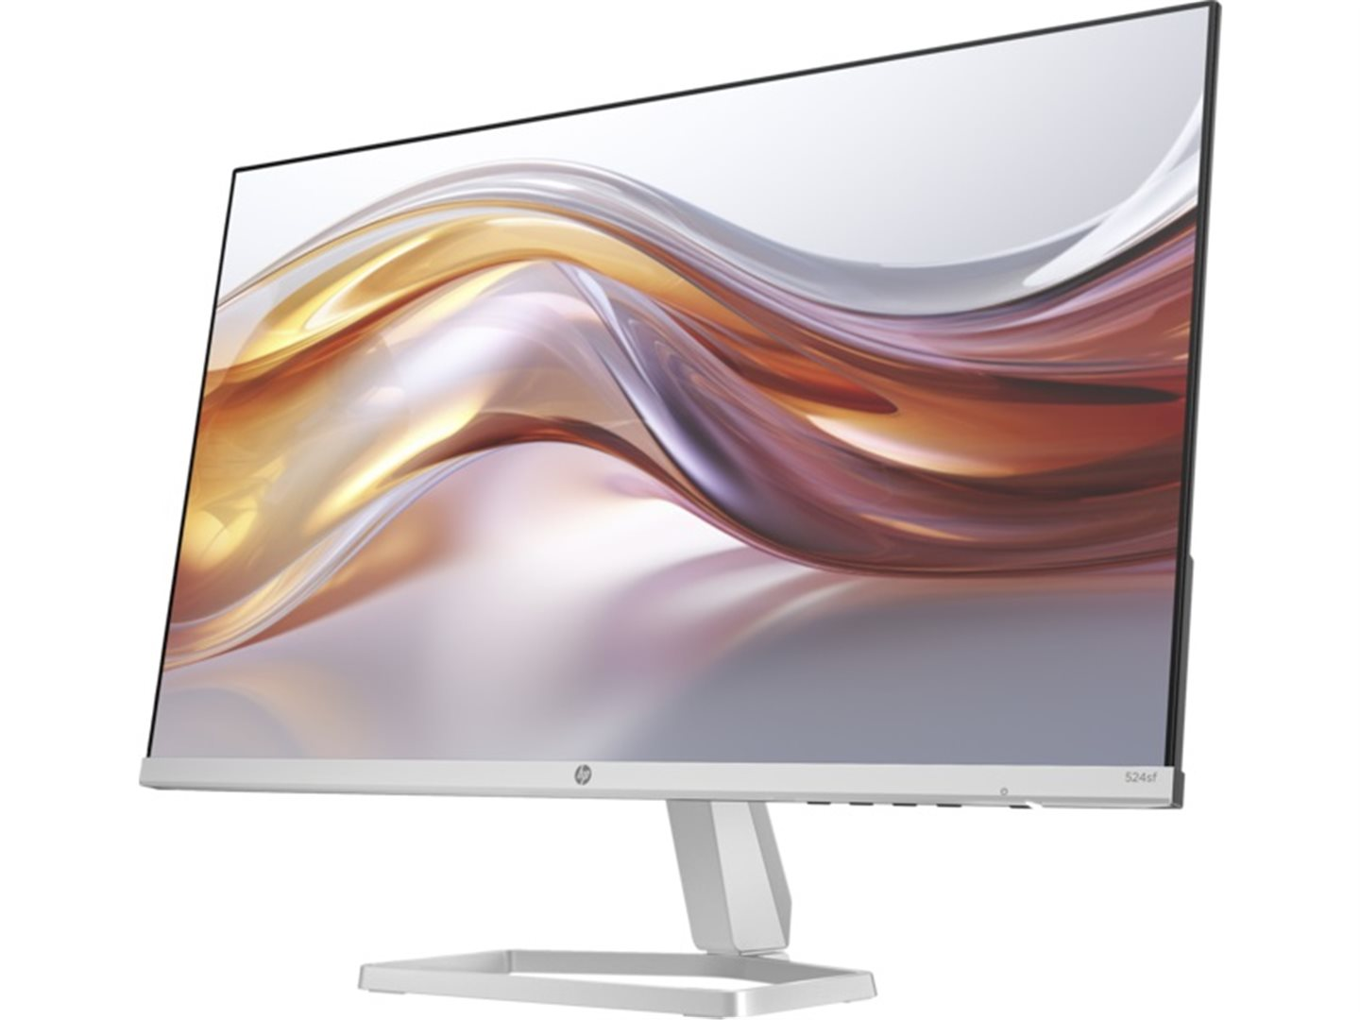
Napájení: Input voltage 100 to 240 VAC, 50/60 Hz
Spotřeba [W]: 16 W
Stand By režim [W]: 0,5 W

Za firmu TRIOPTIMUM s.r.o.

Milan Růně, DiS.

